Правова освіта дошкільників
(семінар-практикум для батьків)

Попередня робота:
1. Анкетування дітей щодо визначення їх уподобань, інтересів, бажань (додаток 1).
2. Проведення тематичних занять, бесід з дітьми з правового виховання.
3. Оформлення різноманітного інформаційного матеріалу для куточків інформації для батьків з правової освіти дошкільників (пам’ятки, рекомендації, консультації).

Психолог повідомляє тему семінару-практикуму і наголошує на тому, що одним із прав людини є право на власну думку, тому пропонує погратися в праву «Якби я була (був)…». Ця вправа допоможе всім присутнім відчувати себе впевненішими та налаштуватися на співпрацю.
1. Вправа «Якби я була (був) …».
Психолог пропонує батькам по черзі закінчити думку:
* Якби я була б (був би) квіткою, то я була б (був би) …
* Якби я була б (був би) пташкою, то я була б (був би) …
* Якби я була б (був би) деревом, то я була б (був би) …
* Якби я була б (був би) твариною, то я була б (був би) …
* Якби я була б (був би) рибою, то я була б (був би) …
* Якби я була б (був би) порою року, то я була б (був би) …
* Якби я була б (був би) частиною доби, то я була б (був би) …
* Якби я була б (був би) погодним явищем, то я була б (був би) …
2. Теоретичний аспект.
На сучасному етапі розвитку суспільства право не тільки охоплює більшість сфер людської життєдіяльності, а й розширює межі своєї дії в міру ускладнення суспільних стосунків. З метою підвищення рівня правової освіти населення, створення належних умов для набуття громадянами правових знань, а також забезпечення їх конституційного права знати свої права та обов’язки Указом Президента України від 18 жовтня 2001 року затверджено Національну програму правової освіти населення, де ставиться завдання правового виховання населення взагалі і підростаючого покоління зокрема.
Дитинство – найважливіший, самобутній і неповторний період у становленні особистості. Саме в цей час дитина формується фізично, психічно й інтелектуально, набуває необхідних знань, умінь і навичок. І саме в цей період вона потребує найбільшої уваги й захисту. Будь-які травми залишають слід, можливо, й на все життя. Від ставлення до дітей, розуміння їхніх проблем, інтересів та потреб, стану охорони здоров’я залежить доля кожної дитини й розвиток суспільства загалом.
Міжнародне співтовариство в особі Організації Об’єднаних Націй уже кілька десятиріч працює над тим, щоб створити дітям усього світу якнайкращі умови для життя й усебічного розвитку.
Базовим документом, спрямованим на захист дітей, є Конвенція про права дитини, прийнята ООН. Це найперша у світовій історії глобальна угода щодо прав дитини: 191 країна світу ратифікувала Конвенцію, зобов’язавшись узгодити власне законодавство з її положеннями. Україна приєдналася до неї 1991 року.
Раніше у світі турботу про дітей та їхній захист розглядали як надання допомоги тим, хто її потребує. Конвенція ж визначає нову концепцію, проголошуючи забезпечення виживання, захисту та розвитку дітей обов’язком держави та суспільства, а не питанням благодійності. Діти ще від народження мають всі основні свободи та невід’ємні права кожної людини. Важливе значення цього міжнародного документа ще й у тому, що вперше в рамках Конвенції був створений міжнародний механізм контролю – Комітет із прав дитини, уповноважений раз на п’ять років розглядати доповіді держав про прийняті заходи щодо виконання положень концепції.
В основу системи правового виховання дітей дошкільного віку необхідно ставити нероздільну програму морально-правового виховання, тобто у правовиховній роботі з дошкільниками дуже важливо поєднувати правове виховання з моральним. У сім’ї, дитячому садку та в школі дитині доводиться знайомитися з певними правилами поведінки, вибирати певне ставлення до них: бути чемною, чесною, справедливою, доброзичливою, поважати старших, цінити працю інших, не ображати слабких і т.п. Для дітей ці явища виступають і як моральні, і як правові, тому що вони ще не можуть розділити моральнодопустиме і законне. Ці поняття виступають як єдине ціле. З розвитком таких якостей як чесність, справедливість, дисциплінованість, людяність у дітей формується і певне морально-правове ставлення до встановленого порядку вдома, у дитячому садку, у школі, на вулиці.
З якими правами потрібно ознайомлювати дітей дошкільного віку? Це:
- право на життя
- право на ім’я
- право на любов та піклування
- право на житло
- право на освіту
- право на власну думку
- право на відпочинок
- право на медичну допомогу
- право на повноцінне харчування
- право на дозвілля, гру.
Як відомо, права не існують без обов’язків. Взаємозв’язок прав і обов’язків – головна суть виховання правосвідомості. Що ж таке обов’язок у дитячому розумінні? Обов’язок – це те, що діти повинні робити, щоб бути корисними собі та навколишнім. Дітям необхідно дати поняття про такі обов’язки:
- дотримуватись правил поведінки в дитячому садку, в родині, у громадських місцях;
- слухатися батьків, любити й шанувати всіх членів родини;
- не ображати молодших і допомагати старшим;
- шанувати державні символи України;
- берегти й охороняти природу;
- старанно вчитися;
- дотримуватися правил безпеки життя;
- дбати про власне здоров’я, дотримуватись правил особистої гігієни;
- підтримувати порядок у своїй кімнаті.
3. Анкетування батьків щодо визначення рівня знань батьків про життя своєї дитини.
Психолог нагадує батькам про одне із основних прав дитини – це право на життя і пропонує дати відповіді на питання анкети (додаток 2). Після анкетування батькам пропонується порівняти свої відповіді з відповідями дітей, з якими анкетування було проведене напередодні семінару, та визначити, наскільки батьки цікавляться життям власної дитини, чи знають про її бажання, уподобання, смаки.
4. Гра «Імена».
Психолог повідомляє про те, що одним із прав дитини є право на ім’я, а потім пропонує батькам розповісти, що означають імена їхніх дітей та які якості властиві людям з такими іменами. Якщо хтось не знає відповіді, тоді психолог коротко розповідає про значення імен.
5. Правовий біатлон.
До групової кімнати запрошуються діти. Психолог пропонує дітям та батькам створити дві команди: дорослу та дитячу та придумати їм назви.
Після цього психолог повідомляє про те, що команди будуть змагатися в правовий біатлон, під час якого команди будуть виконувати різноманітні завдання. Переможцями стане та команда, яка швидко та правильно виконуватиме ці завдання.
І вогневий рубіж – гра «Хто де живе?».
Одне із прав людини – це право на житло. Учасникам команд потрібно швидко по черзі назвати житло різних тварин:
* заєць – нора
* ведмідь – барліг
* щука – річка
* дельфін – море
* лисиця – нора
* кит – океан
* лелека – гніздо
* людина – будинок

ІІ вогневий рубіж – гра «Корисна їжа».
Одне із прав людини – право на повноцінне харчування.
Команди по черзі називають по одному продукту корисного харчування. Виграє та команда, яка назве більше продуктів харчування.
Наприклад: молоко – м'ясо – кефір – хліб – фрукти – овочі і т.д.
ІІІ вогневий рубіж – гра «Я маю право» (додаток №3).
Психолог показує символічне зображення прав, а команди повинні назвати ці права.
ІV рубіж – гра «Права в казках».
Психолог пропонує учасникам команд пригадати, в яких казках порушується право:
* на життя («Колобок», «Івасик-Телесик», «Котик і Півник», «Червона Шапочка», «Троє поросят»);
* на житло («Коза-Дереза», «Три ведмеді»);
* на харчування («Лисичка і Журавель», «Лисичка-секстричка і Вовк-панібрат»);
* на сім’ю («Гидке каченя», «Дідова дочка і бабина дочка», «Казка про царя Салтана»);
* на відпочинок («Попелюшка», «Дідова дочка і бабина дочка», «Дванадцять місяців»).
VІ рубіж – «Літературний».
Психолог нагадує учасникам команд про право кожної людини на сім’ю та пропонує розповісти вірші про родину (додаток 4).
Після подолання останнього рубежу визначається команда-переможець, членам якої вручаються символічні медальки.
6. Поради та рекомендації батькам щодо правового виховання дітей.
Психолог роздає батькам пам’ятки «На захисті прав дитини» (додаток 5).
7. Вправа «Телеграма». Батькам пропонується написати на невеличких аркушах паперу свої враження та рекомендації щодо проведеного семінару.

Бібліографія:
1. Майор Н.С., Чаварга О.Ю. Правове виховання дошкільників – обов’язкова умова формування життєвої компетентності особистості / zakinppo.org.ua.
2. Єфтеній Р. Модель правової педагогічної освіти / Дитячий садок. – 2006. - №22-24. – С.44.
3. Поради батькам (правове виховання) / За матеріалами: vrk3.org.ua>batkam.

Додаток 1
Анкета для дітей
1. Як тобі подобається, щоб тебе називали рідні?
2. Який твій улюблений колір?
3. Яка твоя улюблена страва?
4. Чим ти любиш займатись?
5. Яка твоя улюблена казка?
6. Ким ти хочеш стати в майбутньому?

Додаток 2
Анкета для батьків
1. Як, на Вашу думку, подобається Вашій дитині, щоб її називали рідні?
2. Який в неї улюблений колір?
3. Яка її улюблена страва?
4. Чим вона любить займатись?
5. Яка в неї улюблена казка?
6. Ким вона хоче стати в майбутньому?

Додаток 3
Гра «Я маю право»
Мета: закріпити знання про права, називати їх за допомогою схем-моделей.
Схеми-моделі:

1. Кожна дитина має право на любов та піклування.
2. Кожна дитина має право на освіту.
3. Всі діти мають право на власну думку.
4. Кожна дитина має право на відпочинок.
5. Всі діти мають право на медичну допомогу.
6. Всі діти мають право на повноцінне харчування.
7. Кожна дитина має право на житло.
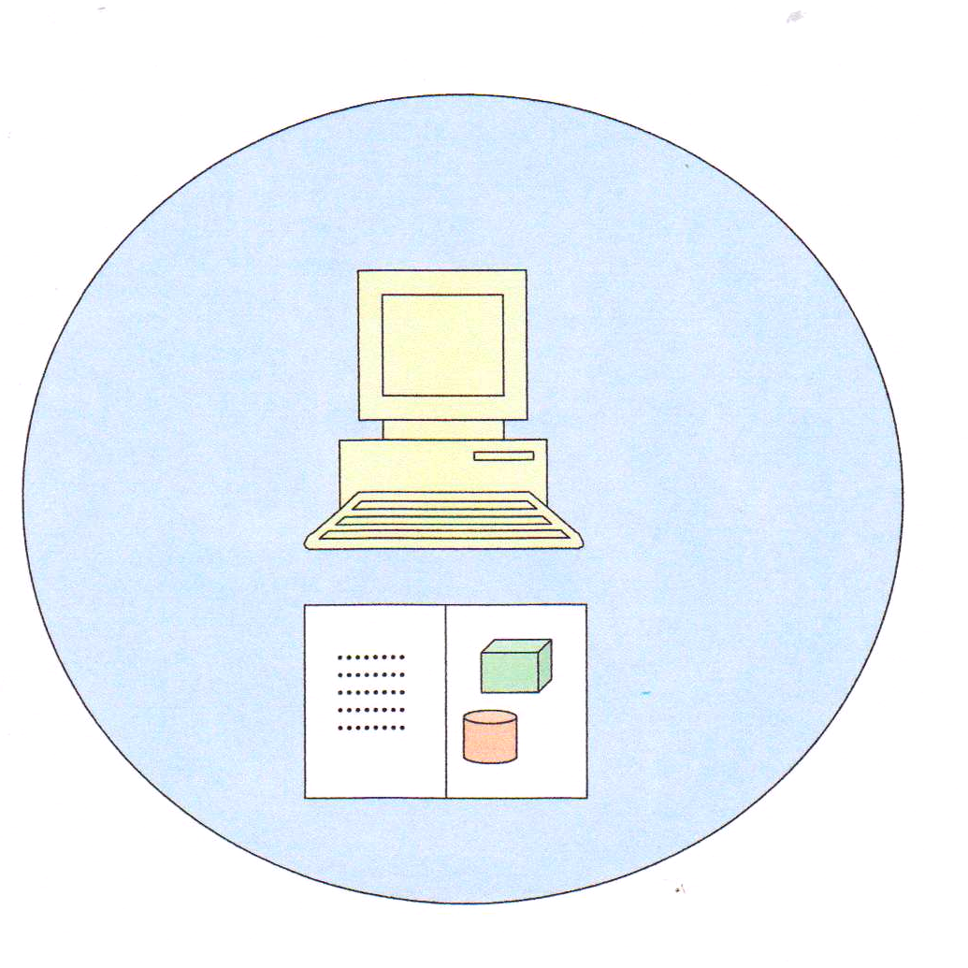
8. Всі діти мають право на дозвілля, гру.

1. 2.

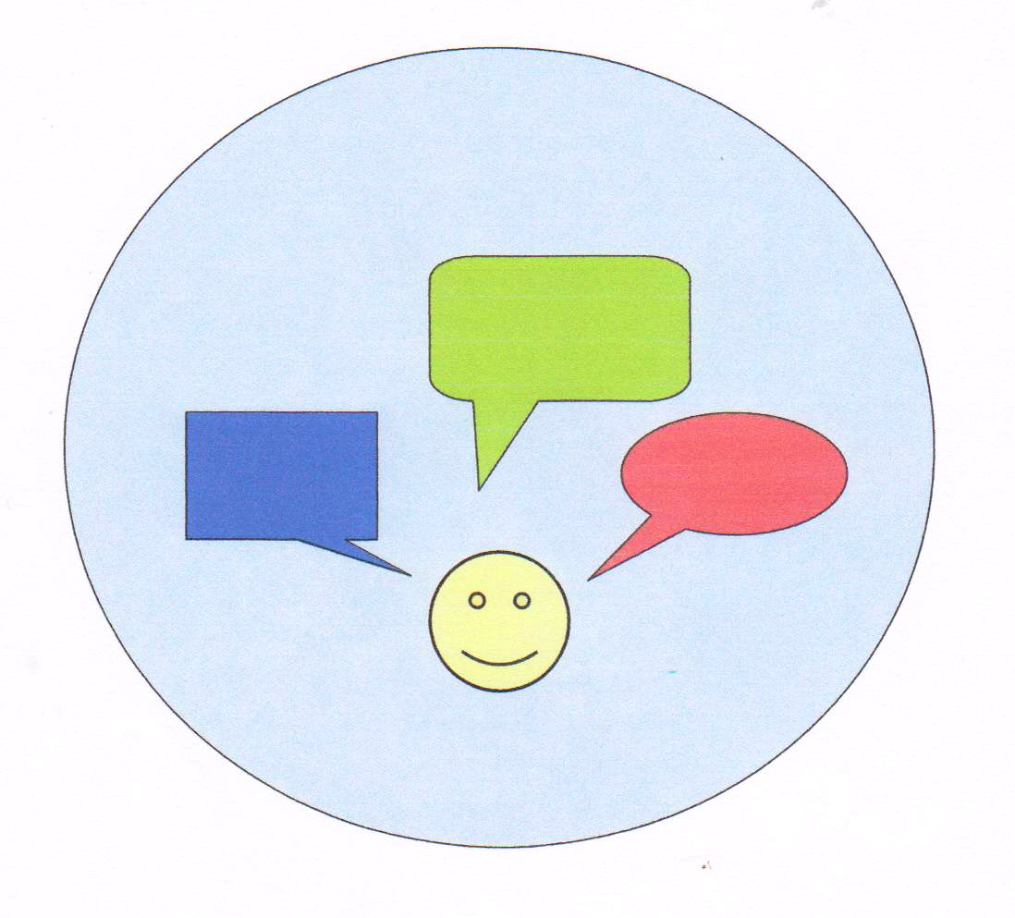

3. 4.

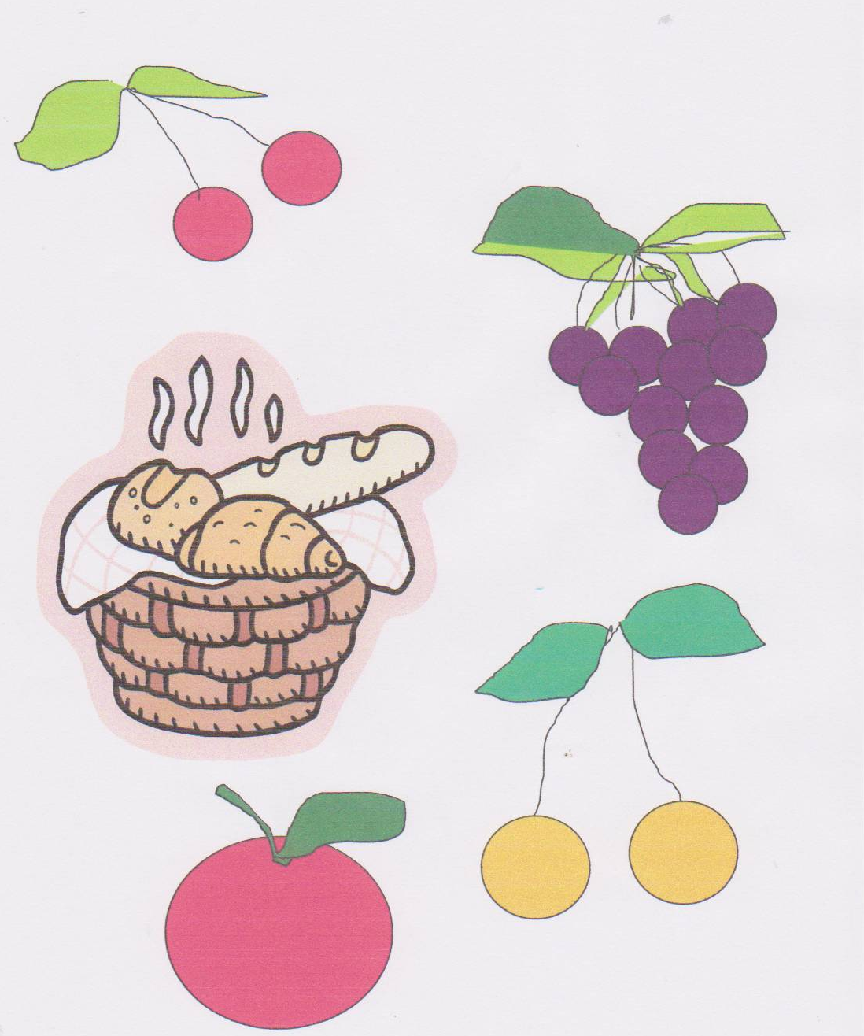

5. 6.



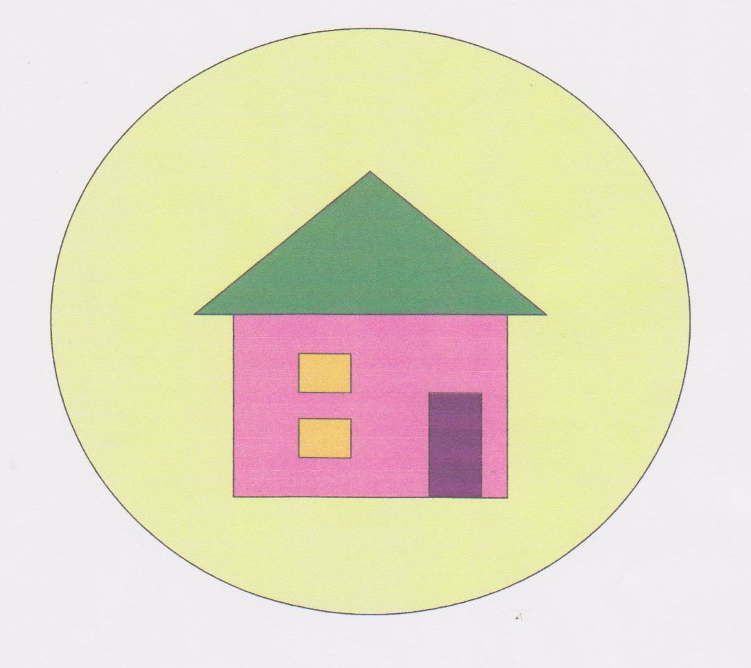
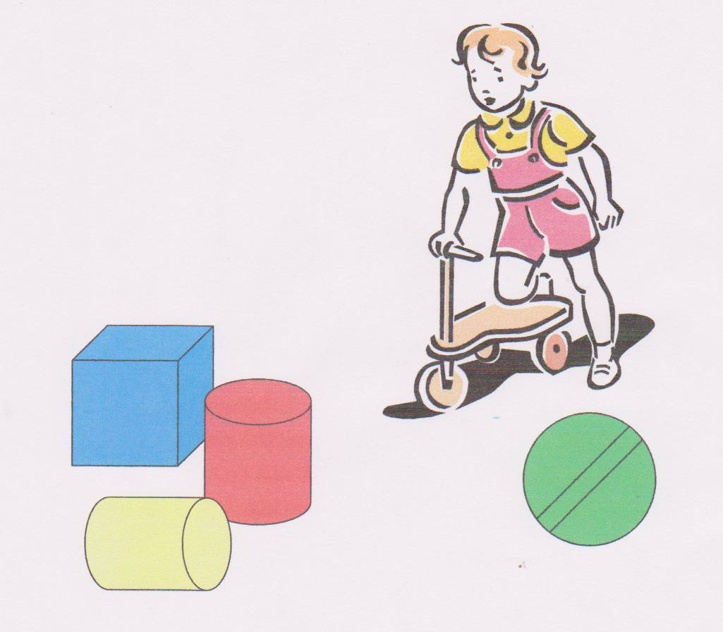
7. 8.

Додаток 4
Вірші про родину
* * *
Гарна ти, матусю,
Люба дуже, мила!
Ти мене ще змалку
Звичаю навчила.
І щодня навчаєш,
Як любить родину,
Мову нашу гарну.
Рідну Україну.
Буду українка,
Як і ти, матусю,
І за ту науку
Я тобі вклонюся!
К. Перелісна
* * *
Як мені вас не любити,
Рідні батьку, нене?
Та ж ви мене згодували
І дбали про мене.
Батько розуму навчає,
Мати приголубить,
Ніхто мене на світі,
Як вони, не любить.
Б. Лепкий

ЯК В ГНІЗДЕЧКУ ПТАШКА
Як в гніздечку пташка
Пташенят голубить,
Так і кожна мама
Діток ніжно любить.
Полетять з гніздечка
Діти-пташенята,
Та завжди матуся
Буде їх чекати.
Пригорне до серця
Теплими руками.
Дітям і дорослим
Добре біля мами.
О. Роговенко
Додаток 5
Пам’ятка для батьків
НА ЗАХИСТІ ПРАВ ДИТИНИ
ПОРАДИ БАТЬКАМ
Як можна допомогти дитині добре поводитись?
Більшість батьків замислюються, чи правильно вони себе поводять з дитиною. Звичайно, немає ідеальних батьків. Усі вони мають труднощі й іноді не впевнені, чи добре виховують своїх дітей. Однією з проблем, що найбільше непокоїть батьків, є питання поведінки: що треба зробити аби діти поводилися добре? Скористайтеся нашими порадами.
Подавайте дітям приклад хорошої поведінки
Діти вчаться, наслідуючи поведінку дорослих. Ваша поведінка - приклад для наслідування.
Змінюйте оточення, а не дитину. Краще тримати цінні, крихкі та небезпечні предмети у недоступних для дітей місцях, аніж потім карати дітей за їхню природну цікавість.
Висловлюйте свої бажання позитивно. Кажіть дітям, чого Ви від них очікуєте, замість того, чого НЕ бажаєте.
Висувайте реальні вимоги. Запитуйте себе, чи відповідають Ваші вимоги віку дитини, ситуації, в якій вона опинилася. Ви маєте бути більш терпимими до маленьких та хворих дітей.
Не надавайте надто великого значення заохоченням і покаранням
В міру дорослішання дитини покарання і заохочення стають все менш результативними. Пояснюйте причину, яка впливає на Ваше рішення. Прагніть до компромісу у спілкуванні зі старшими дітьми, а з меншими - використовуйте тактику переключення уваги.
Обирайте виховання без побиття та крику
На початку це може здаватися результативним, однак незабаром виявиться: щоразу Ви змушені бити все з більшою силою, щоб досягти бажаного результату. Крик або постійні докори є також шкідливими та можуть призвести до тривалих проблем емоційного характеру.
Покарання не допомагають дитині виробити навички самоконтролю і поваги до інших.
Факти, що можуть здивувати батьків…
Діти часто не розуміють, чому їх покарано
Дослідження доводять, що вимоги дорослих часто видаються дітям незрозумілими. Пам'ятайте, коли дитина дістала ляпас, вона стає надто сердитою, знервованою та збудженою, тому не може зрозуміти, за що і чому її покарано.
Допомагайте дітям вести себе краще, даючи їм вибір.
сперечайтеся з дітьми про справи, які не мають великого значення. Дозволяйте їм зробити вибір: нехай вони самі вирішують, у що одягатися чи що їсти.
Це попередить прояви образи та непокори з боку дитини. Вона не дорікатиме, що Ви її постійно контролюєте.
Діти мають право на позитивне ставлення до себе
Уряд України зобов’язався дотримуватись принципів Конвенції Організації Об’єднаних Націй з прав дитини. В ній виголошено, що діти мають права, одним з яких є право на захист від будь-яких форм фізичного і психічного насильства та навмисного приниження.

За матеріалами: vrk3.org.ua›batkam

